

**本科实验报告**

|  |  |
| --- | --- |
| 课程名称： | 数字逻辑设计 |
| 姓 名： | 刘思锐 |
| 学 院： | 计算机学院 |
| 专 业： | 计算机科学与技术 |
| 学 号： | 3200102708 |
| 指导教师： | 马德 |

2021年 10月 11日

**浙江大学实验报告**

课程名称：_______数字逻辑设计________

实验项目名称：_________实验一 常用电子仪器的使用_________

学生姓名： 刘思锐 专业： 计算机科学与技术 学号： 3200102708­­_

同组学生姓名： 苏厚先 指导老师： 马德______

实验地点： 东4-509 实验日期： 2021 年 9 月 13 日

# 一、实验目的

1.1 认识常用电子器件

1.2 学会数字示波器、数字信号发生器(函数信号发生器)、直流稳压电源、万用表等常用电 子仪器的使用

1.3 掌握用数字示波器来测量脉冲波形及幅度和频率的参数

1.4 掌握用数字示波器测量脉冲时序的上升沿和下降沿、延时等参数

1.5 掌握万用表测量电压、电阻及二极管的通断的判别

# 二、操作方法与实验步骤

2.1 测量实验箱中的直流电源

将万用表功能量程开关置于直流电压(V-)档位和合适的量程，将红表笔插入实验台5V插孔，黑表笔插入GND插孔，记录万用表显示电压p将示波器信号地接GND插孔，信号探头接5V插孔，测量示波器的电压波形与0电平标记之间的格数，计算出测量到的电压值。

2.2 用示波器测量正弦波信号

通过选择频率范围开关和频率调节旋钮使YB1638型函数信号发生器发出频率分别为100Hz、10KHz和100KHz的正弦波，用示波器测出上述信号的周期和频率，比较是否与刻度值一致。

2.3 测量YB1638型函数信号发生器输出电压

让信号发生器输出1KHz、1--3V任意的正弦波信号，将信号发生器的输出接到示波器，用示波器测量峰峰值p将万用表功能量程开关置于交流电压档位和合适量程，测量信号发生器输出的信号的有效值p示波器测量的峰峰值折算成有效值，与万用表用交流档读取的有效值进行比较。

将信号发生器输出接入万用表，万用表红表笔接正，黑表笔接负，使用交流电压档，并选用适当量程。通过调节信号发生器幅度旋钮，使万用表显示3V的有效值p将信号发生器输出接入到示波器中，用示波器读取峰峰值Vp。

2.4 测量二极管的单向导通特性

将万用表功能量程开关置于二极管位置，把红黑表笔分别接到实验台上的二极管的两极，如果显示屏上显示0.6 -0.7的数字，此时二极管正向导通，显示的数字是PN结的电压，红表笔接的极是二极管的正极，黑表笔接的是负极。如果显示屏上显示的数字是“1”，此时二极管反向截止，红表笔接的是二极管负极，黑表笔接的是正极。

# 三、实验数据记录和处理

3.1 测量实验箱中的直流电源

|  |  |  |  |  |
| --- | --- | --- | --- | --- |
| 直流电源稳压输出 | 示波器读数 | 示波器灵敏度 | 示波器折算值 | 电压表读数 |
| +5 V | 4.87 div | 1 V/div | 4.87 V | 4.90 V |

3.2 用示波器测量正弦波信号

|  |  |  |  |  |
| --- | --- | --- | --- | --- |
|  | 函数发生器输出 | 示波器读数 | 灵敏度 | 实测值 |
| 幅度 | 7.0V | 7.24 | 1V / div | 7.24V |
| 频率 | 100.0 Hz | 2.0 | 5ms / div | 100.0Hz |
| 幅度 | 7.0V | 7.12 | 1V / div | 7.12V |
| 频率 | 10.09k Hz | 2.0 | 50微秒 / div | 10．00k Hz |
| 幅度 | 7.0V | 7.20 | 1V / div | 7.20V |
| 频率 | 100.0k Hz | 2.0 | 5微妙 / div | 100.00k Hz |

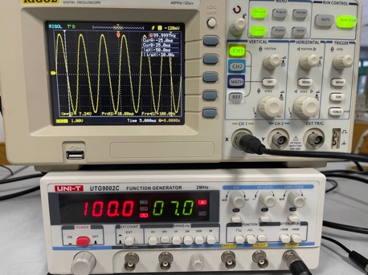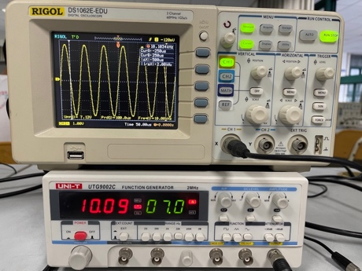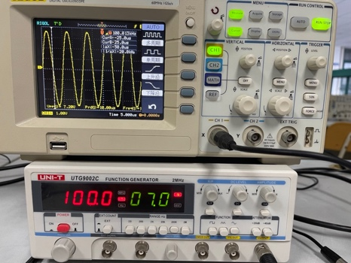

3.3 测量YB1638型函数信号发生器输出电压

|  |  |  |  |  |
| --- | --- | --- | --- | --- |
| 函数发生器输出频率 | 示波器读取值 | | 折算有效值 | 万用表读取值 |
| 1.001k Hz | 7.16div | 1V / div | 7.16/2√2=2.53 V | 2.49 |

当万用表现时3V有效值时，示波器读取的峰峰值为Vp=8.64V

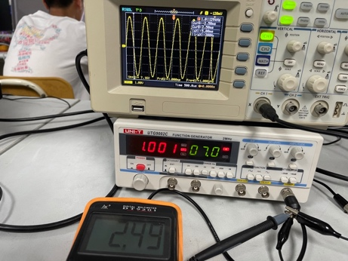

3.4 测量二极管的单项导通特性

|  |  |
| --- | --- |
| 二极管正向导通时万用表读数 | 二极管反向截止时万用表读数 |
| 0.583 | 1. |

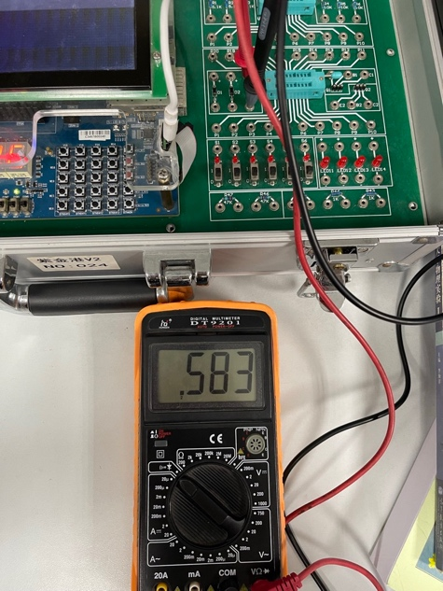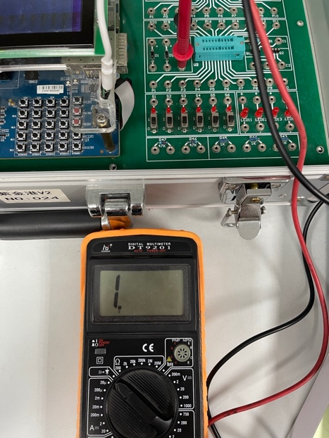

# 四、实验结果与分析

用示波器测量正弦波信号中，示波器测量值和函数信号发生器示数之间存在差额，普遍规律是示波器电压测量值偏大而频率测量值偏小，猜想原因是函数信号发生器所发生的信号存在一定范围的波动，示波器中显示的图像带有毛刺和抖动而不是一条边缘清晰的线，这会影响人眼和示波器内置程序读取数值。

其他实验内容的结果均符合预期。

**浙江大学实验报告**

课程名称：_______数字逻辑设计________

实验项目名称：_________实验二 基本开关电路_________

学生姓名： 刘思锐 专业： 计算机科学与技术 学号： 3200102708­­_

同组学生姓名： 苏厚先 指导老师： 马德______

实验地点： 东4-509 实验日期： 2021 年 9 月 20 日

# 一、实验目的：

1.1 掌握逻辑开关电路的基本结构

1.2 掌握二极管导通和截止的概念

1.3 用二极管、三极管构成简单逻辑门电路

1.4 掌握最简单的逻辑门电路构成

# 二、操作方法与实验步骤

在实验箱中，用二极管、三极管及电阻等分别构成如下电路并测试，同时记录有关数据。

2.1 用二极管实现正逻辑“与门”

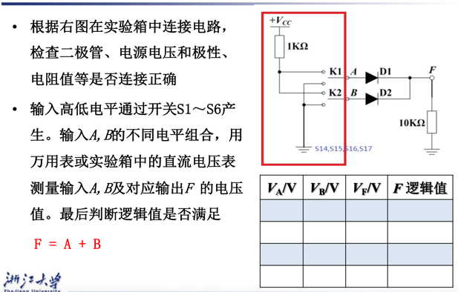

2.2 用二极管实现正逻辑“或门”

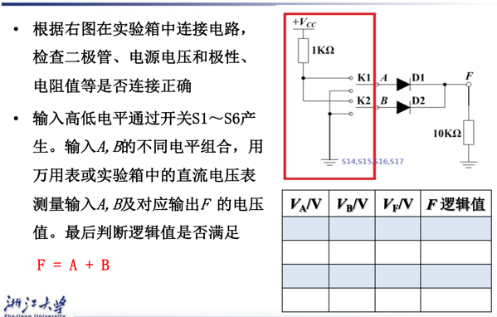

2.3 三极管极性测量

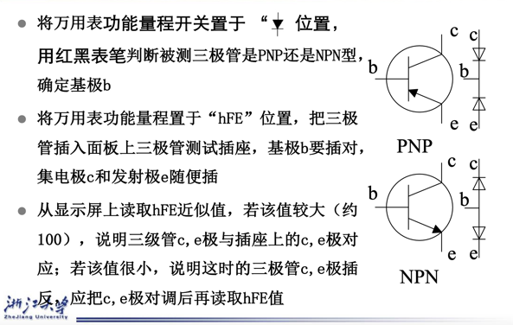

2.4 用三极管实现正逻辑“非门”

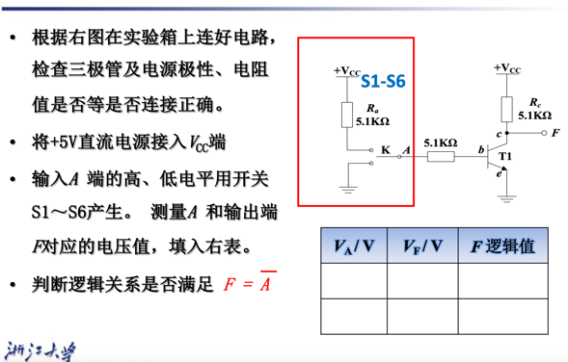

2.5 用晶体管实现正逻辑“与非门”

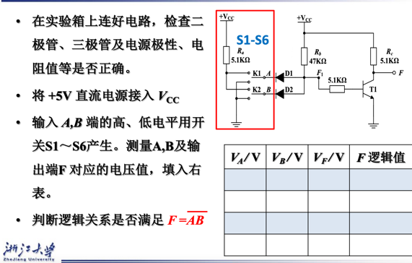

# 三、实验数据记录和处理

3.1 用二极管实现正逻辑“与门”

|  |  |  |  |
| --- | --- | --- | --- |
| Va / V | Vb / V | Vf / V | F逻辑值 |
| 4.95 | 4.95 | 4.95 | 1 |
| 0.11 | 4.95 | 1.95 | 0 |
| 4.95 | 0.10 | 1.95 | 0 |
| 0.10 | 0.10 | 1.86 | 0 |

3.2 用二极管实现正逻辑“或门”

|  |  |  |  |
| --- | --- | --- | --- |
| Va / V | Vb / V | Vf / V | F逻辑值 |
| 0.00 | 0.00 | 0.00 | 0 |
| 3.95 | 0.09 | 2.07 | 1 |
| 0.10 | 3.92 | 2.08 | 1 |
| 4.33 | 4.31 | 2.54 | 1 |

3.3 三极管极性测量

按照要求插入万用表后得到hFE读数117

3.4 用三极管实现正逻辑“非门”

|  |  |  |
| --- | --- | --- |
| Va / V | Vf / V | F逻辑值 |
| 0.11 | 5.77 | 1 |
| 4.13 | 0.00 | 0 |

3.5 用三极管实现正逻辑“与非门”

|  |  |  |  |
| --- | --- | --- | --- |
| Va / V | Vb / V | Vf / V | F逻辑值 |
| 4.95 | 4.95 | 0.01 | 0 |
| 4.95 | 0.10 | 3.90 | 1 |
| 0.10 | 4.95 | 4.11 | 1 |
| 0.10 | 0.10 | 4.67 | 1 |

# 四、实验结果和分析

由于高中物理竞赛时期养成的把LED发光二极管当普通二极管用的错误习惯没有及时纠正，我与搭档两人在最后一项实验“用三极管实现正逻辑‘与非门’”时遇到了阻碍，与门和非门单独工作都没有问题但是将两者连在一起就不能正常工作，在老师的提醒下将发光二极管换用普通二极管后问题迎刃而解。

回顾开头两项用二极管实现与、或门的实验，电压数据非常丑陋，与门逻辑值理应为0的输出电压仍有1.9V，或门逻辑值理应为1的输出电压却只有2.0V。猜想出现这样不合理的数据问题应该也出在将LED当普通二极管用身上，但因为接线排查花费了大量的时间，我们没有机会重新做前面的实验。

# 五、心得与讨论

看似相似的电子元件可能具有截然不同的性质，随意的混用将会导致不可预料也难以理解的错误，做实验还是应该更加严谨一些。

**浙江大学实验报告**

课程名称：_______数字逻辑设计________

实验项目名称：_________实验三 集成逻辑门电路的功能及参数测试_________

学生姓名： 刘思锐 专业： 计算机科学与技术 学号： 3200102708­­_

同组学生姓名： 苏厚先 指导老师： 马德______

实验地点： 东4-509 实验日期： 2021 年 9 月 27 日

# 一、实验目的

1.1 熟悉基本逻辑门电路的功能、外部电气特性和逻辑功能

1.2 熟悉TTL与非门和CMOS或非门的封装及管脚功能

1.3 掌握主要参数和静态特性的测试方法，加深对各参数意义的理解

1.4 进一步建立信号传输有时间延时的概念

1.5 进一步熟悉示波器仪器的使用

# 二、操作方法与实验步骤。

1.1 验证集成电路74LS00“与非”门的逻辑功能

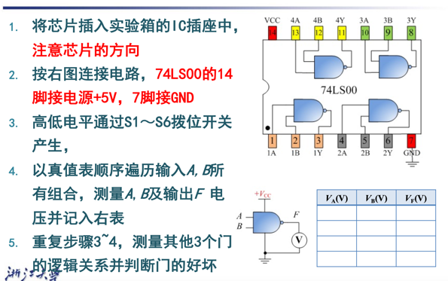

1.2 验证集成电路CD4001“或非”门的逻辑功能

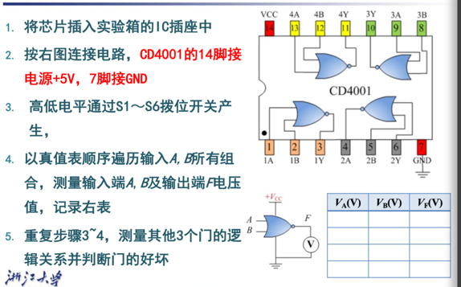

1.3 测量集成电路74LS00逻辑门的传输延迟时间

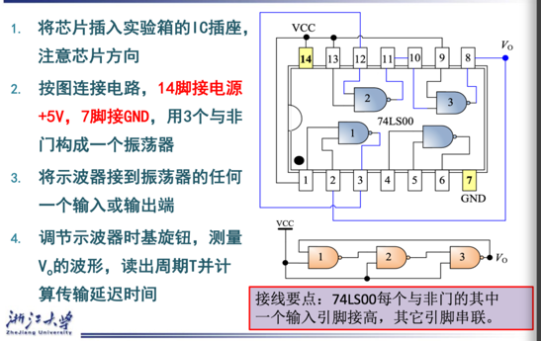

1.4 测量集成电路CD4001逻辑门的传输延迟时间

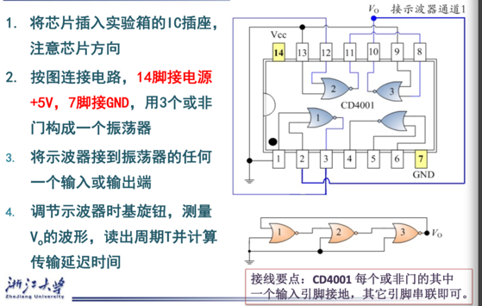

1.5 测量集成电路74LS00逻辑门的电压传输特性，并测量其输出高电平、输出低电平、开门电平、关门电平、噪声容限。

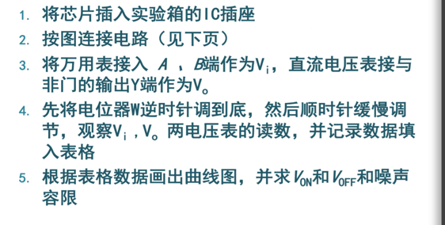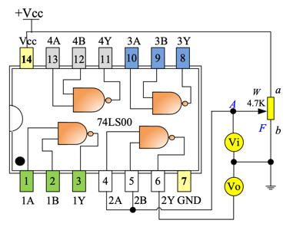

# 三、实验数据记录和处理

3.1 验证集成电路74LS00“与非”门的逻辑功能

|  |  |  |  |
| --- | --- | --- | --- |
|  | Va / V | Vb / V | Vf / V |
| 逻辑门1 | 0.10 | 0.10 | 4.90 |
| 0.12 | 4.89 | 4.90 |
| 4.89 | 0.10 | 4.90 |
| 4.90 | 4.90 | 2.61 |
| 逻辑门2 | 0.10 | 0.10 | 4.89 |
| 0.12 | 4.89 | 4.90 |
| 4.89 | 0.10 | 4.90 |
| 4.90 | 4.90 | 2.78 |
| 逻辑门3 | 0.10 | 0.10 | 4.90 |
| 0.11 | 4.89 | 4.90 |
| 4.89 | 0.10 | 4.91 |
| 4.90 | 4.90 | 2.80 |
| 逻辑门4 | 0.10 | 0.10 | 4.88 |
| 0.12 | 4.89 | 4.90 |
| 4.89 | 0.10 | 4.90 |
| 4.91 | 4.90 | 2.47 |

3.2 验证集成电路CD4001“或非”门的逻辑功能

|  |  |  |  |
| --- | --- | --- | --- |
|  | Va / V | Vb / V | Vf / V |
| 逻辑门1 | 0.24 | 0.24 | 4.71 |
| 4.89 | 0.29 | 0.73 |
| 0.27 | 4.90 | 0.80 |
| 4.91 | 4.91 | 2.40 |
| 逻辑门2 | 0.22 | 0.24 | 4.71 |
| 4.89 | 0.21 | 0.56 |
| 0.27 | 4.90 | 0.77 |
| 4.90 | 4.91 | 2.31 |
| 逻辑门3 | 0.18 | 0.24 | 4.71 |
| 4.90 | 0.25 | 0.70 |
| 0.19 | 4.90 | 0.74 |
| 4.90 | 4.90 | 2.17 |
| 逻辑门4 | 0.25 | 0.24 | 4.71 |
| 4.89 | 0.29 | 0.79 |
| 0.27 | 4.90 | 0.73 |
| 4.91 | 4.91 | 2.14 |

3.3 测量集成电路74LS00逻辑门的传输延迟时间

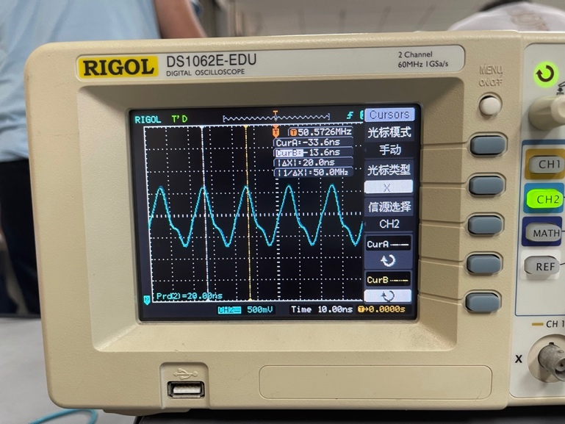

平均传输延迟时间为t = T/6 = 3.33 ns

3.4 测量集成电路CD4001逻辑门的传输延迟时间

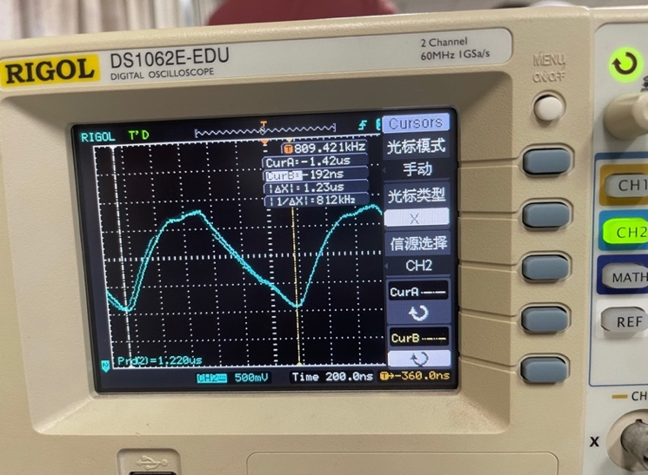

平均传输延迟时间为t = T/6 = 205 ns

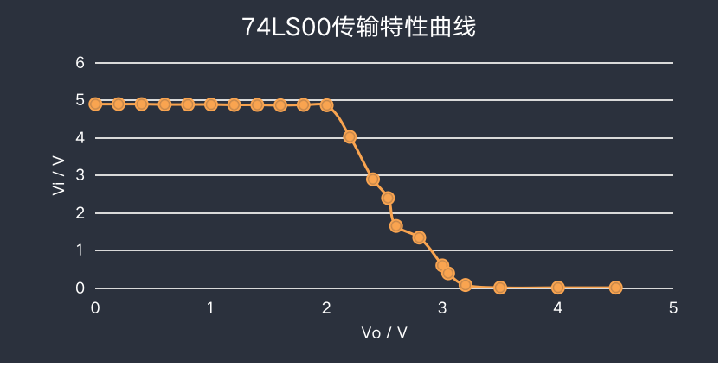3.5 测量集成电路74LS00逻辑门的电压传输特性，并测量其输出高电平，输出低电平，开门电平，关门电平，噪声容限。

|  |  |  |  |  |
| --- | --- | --- | --- | --- |
| Vi / V | Vo / V |  | Vi / V | Vo / V |
| 0.00 | 4.90 | 2.20 | 4.03 |
| 0.20 | 4.90 | 2.40 | 2.90 |
| 0.40 | 4.90 | 2.53 | 2.40 |
| 0.60 | 4.89 | 2.60 | 1.66 |
| 0.80 | 4.89 | 2.80 | 1.35 |
| 1.00 | 4.89 | 3.00 | 0.61 |
| 1.20 | 4.88 | 3.05 | 0.40 |
| 1.40 | 4.88 | 3.20 | 0.09 |
| 1.60 | 4.87 | 3.50 | 0.02 |
| 1.80 | 4.88 | 4.00 | 0.02 |
| 2.00 | 4.87 | 4.50 | 0.02 |

输出高电平: Vh = 4.90 V 输出低电平: Vl = 0.02 V

开门电平: Von = 3.05 V 关门电平: Voff = 2.53 V

噪声容限: Vnl = 2.51 V, Vnh = 1.83 V

# 四、实验结果与分析

74LS00与非门的验证实验中数据非常工整，但是CD4001或非门的验证实验数据存在一定的波动范围，同时AB均输入高电平时输出电压普遍在2V以上，猜想这样的结果与其内部三极管的特性有关，但受限于物理知识无法进一步分析其原因。

测量门延迟时间中采用串联振荡电路延长周期再取平均是常规做法，示波器的读数也比较清晰，但两不同集成电路的传输延迟时间相差了两个数量级令人意外。

**浙江大学实验报告**

课程名称：_______数字逻辑设计________

实验项目名称：_________实验四 EDA实验平台与实验环境运用_________

学生姓名： 刘思锐 专业： 计算机科学与技术 学号： 3200102708­­_

同组学生姓名： 苏厚先 指导老师： 马德______

实验地点： 东4-509 实验日期： 2021 年 10 月 11 日

# 一、实验目的

1.1 熟悉Verilog HDL语言并能用其建立基本的逻辑部件，在Xilinx ISE平台进行输入、编辑、调试、行为与仿真与综合后功能仿真

1.2 熟悉掌握SWORD FPGA开发平台，同时在ISE平台上进行时序约束、引脚约束及映射布线后时序仿真1.3 运用Xilinx ISE具将设计验证后的代码下载到实验板上，并在实验板上验证

# 二、操作方法与实验步骤

## 2.1 问题导入

问题一：某三层楼房的楼梯通道共用一盏灯，每层楼都安装了一只开关并能独立控制该灯，请设计楼道灯的控制电路。

分析楼道灯的事件行为，用组合电路实现，用拨动开关作为电路输入S1,S2,S3，电路输出为F。记开关往下为1，往上为0输出灯亮为1，灯暗为0，编写真值表后可得到组合电路。

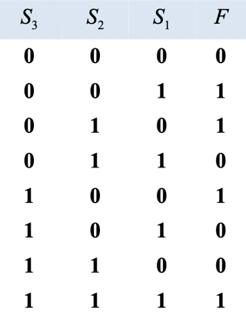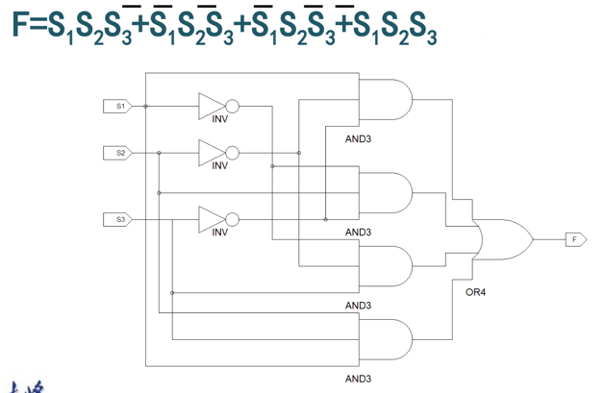

问题二：如增加控制要求，灯打开后，延时若干秒自动关闭，请重新设计楼道灯的控制电路。

用时序电路实现，用按钮开关作为电路输入S1,S2,S3，电路输出为F。记开关往下为1，往上为0，输出灯亮为1，灯暗为0，编写Verilog代码如下。

## 2.2 以图形方式输入逻辑功能实现问题一

2.2.1建立楼道控制的工程：LampCtrl_sch.ise

选择New Project，按照如下设置

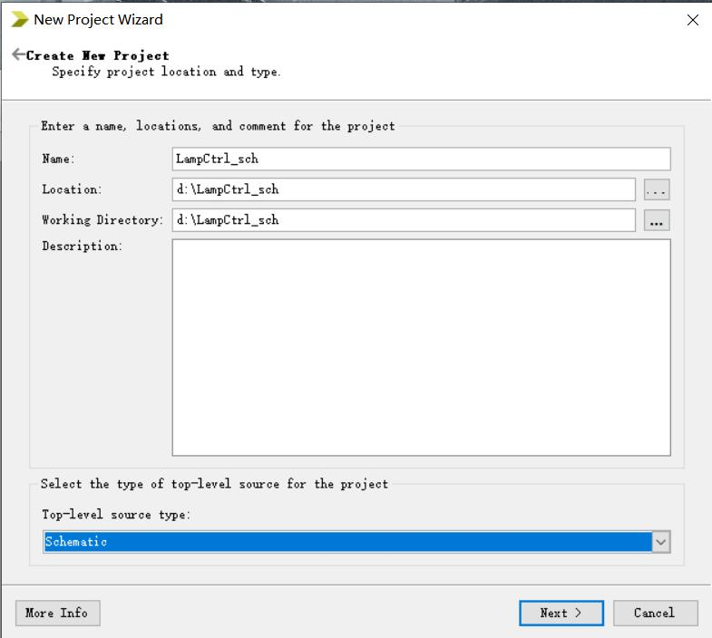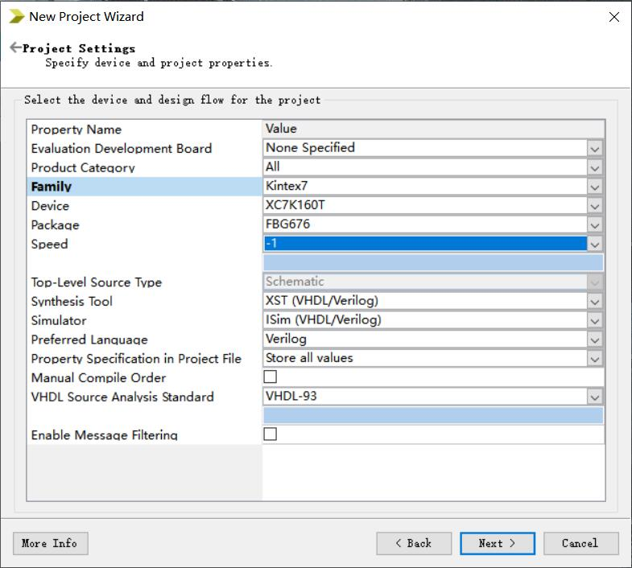

2.2.2 创建原理图文件

在Sources窗口Sources选项卡设备型号名处右键菜单选择New Source，按如下设置

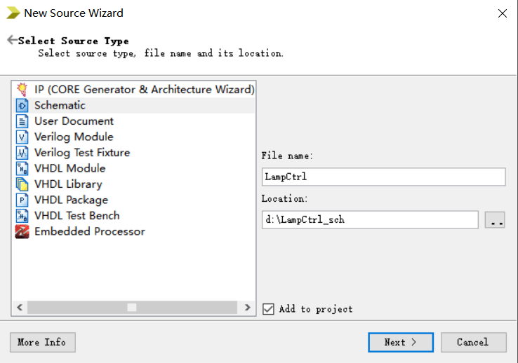

2.2.3以图形方式输入楼道灯控制电路

在Sourse窗口中选择Symbols选项卡，配合Schematic Editor工具条输入原理图

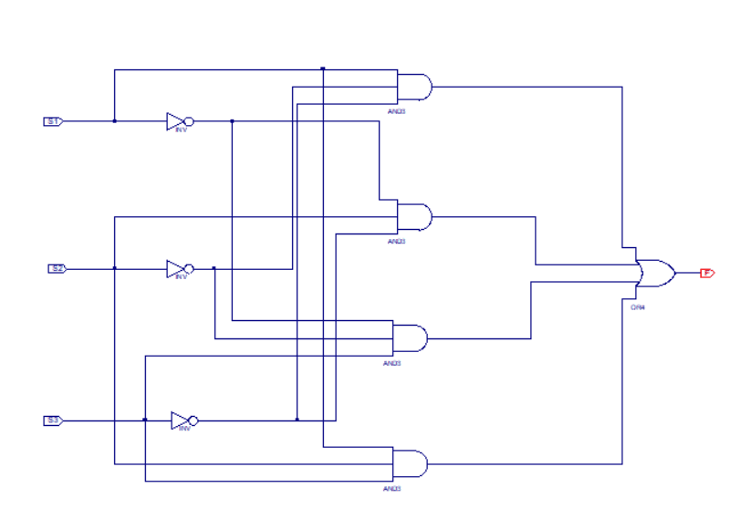

2.2.4查看输入电路的硬件描述代码

在设备型号名处右键选择Sources for: Synthesis/Implementation，选中LampCtrl.sch图标，在Processes窗口Processes选项卡中展开Design Utilities并双击View HDL Functional Model

2.2.5建立基准测试波形文件

在Sourse窗口右键，选择New Sourse，按如下设置，并在打开的窗口中输入如图所示的代码。

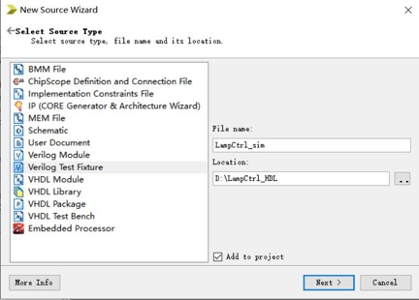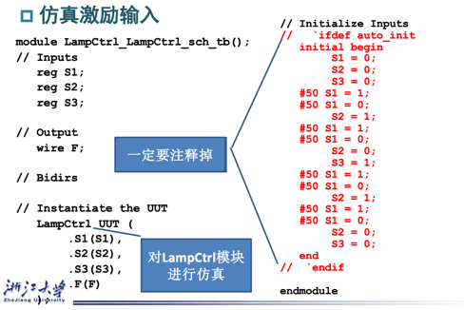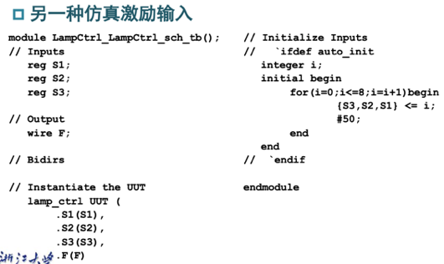

View选择Simulation视图，Hierarchy窗口中选择LampCtrl_LampCtrl_sch_tb，Process窗口中选择Simulate Behavioral Model，调节缩放按钮至可以看见仿真激励输入波形图。

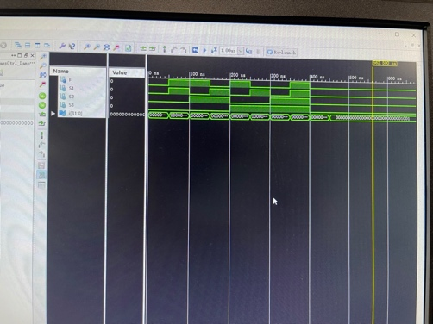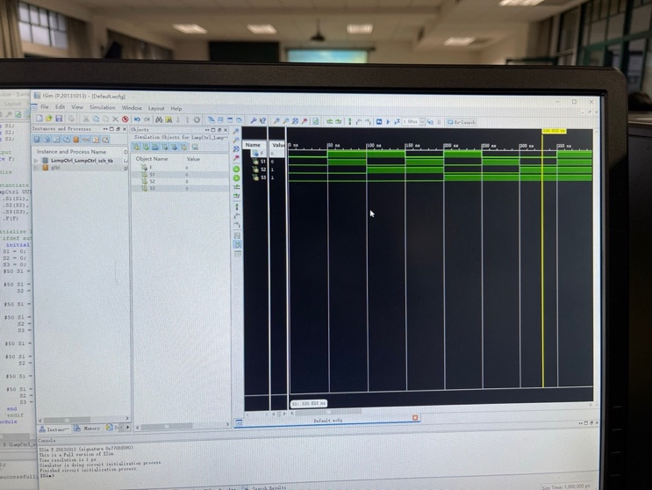

2.2.6建立用户时序约束并为模块的端口指定引脚分配

在Sourse窗口右键，选择New Sourse，按如下设置并输入图示代码

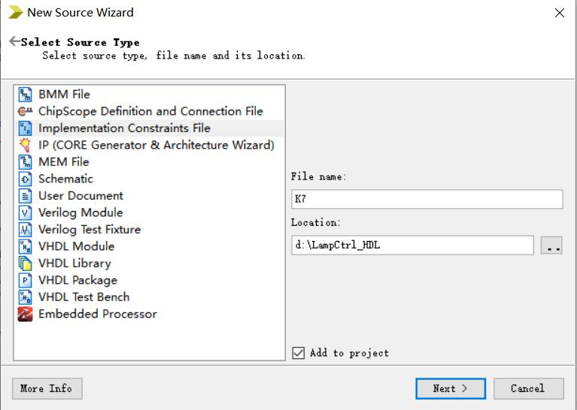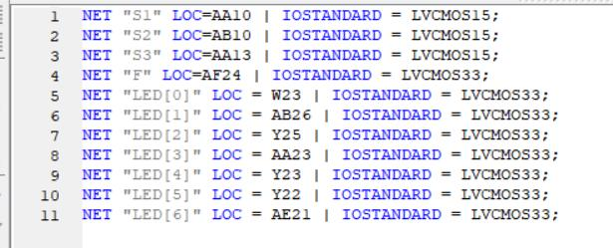

2.2.7下载到实验板

双击“Boundary Scan”弹出下载编辑窗口(边界扫描)，鼠标右键选择 “Initialize Chain”，系统自动查找已连接在电脑上的开发平台JTAG下载链。出 现“XCK160t”容器，右击，选择“Assign New Configuration File”窗口，找到 工程目录，选择“.bit”文件，在弹出d额“Attach SPI or BPI PROM”窗口单击 “No”，“Device Programming Properties”窗口单击“Yes”。右击容器，单击“Program”下载到SWORD板上。窗口下方出现“SUCCESS”后，即可以拨动开关，进行实验。

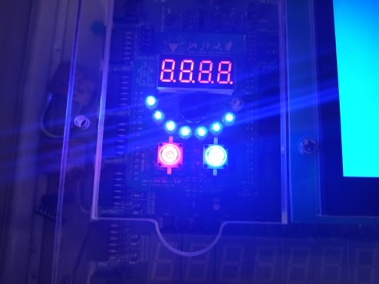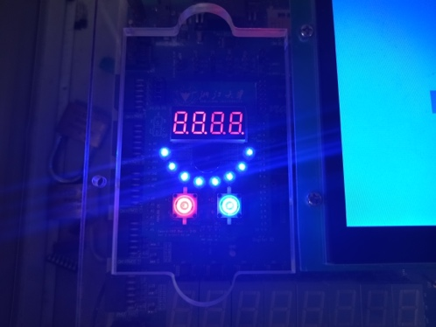

可以观察到楼道灯（图中圆弧最右侧的灯珠）随开关位置变化而变化。

## 2.3 用Verilog代码描述电路逻辑功能实现问题二

2.3.1建立楼道控制的工程：LampCtrl_HDL.ise

New Project中Top-level source type选择HDL，其余设置同2.2.1节。

2.3.2创建Verilog输入源文件

在Sourse窗口右键，选择New Sourse，按如下设置，并输入如图所示的代码

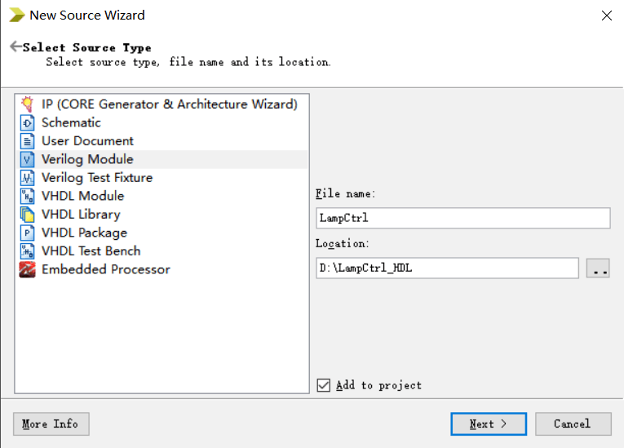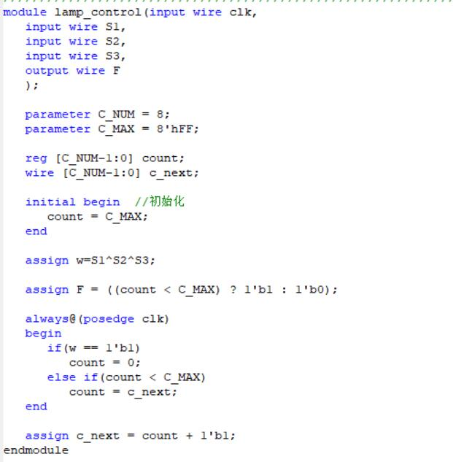

2.3.3楼道控制电路代码的综合

在Sources窗口选中文件LampCtrl.v；在Processes窗口运行Synthesis XST → View RTL Schematic；检查综合的电路结构是否与设计目标一致

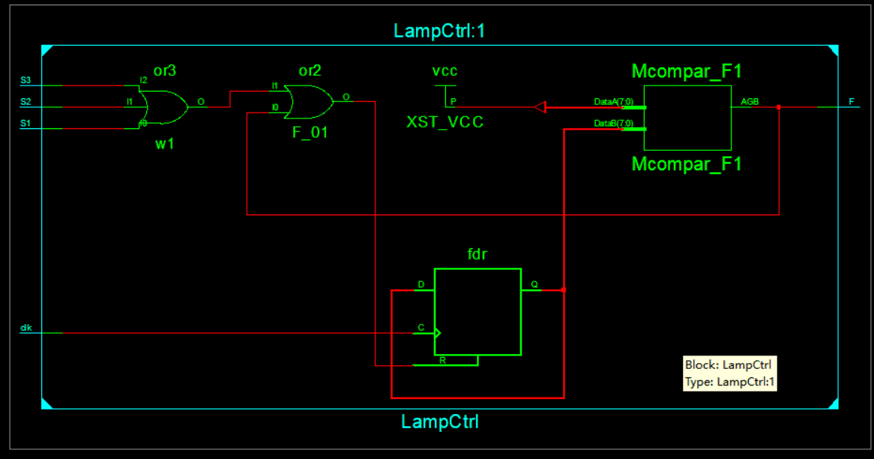

2.3.4建立基准测试波形文件

操作步骤同2.2.5节，应该输入的代码与仿真结果如图

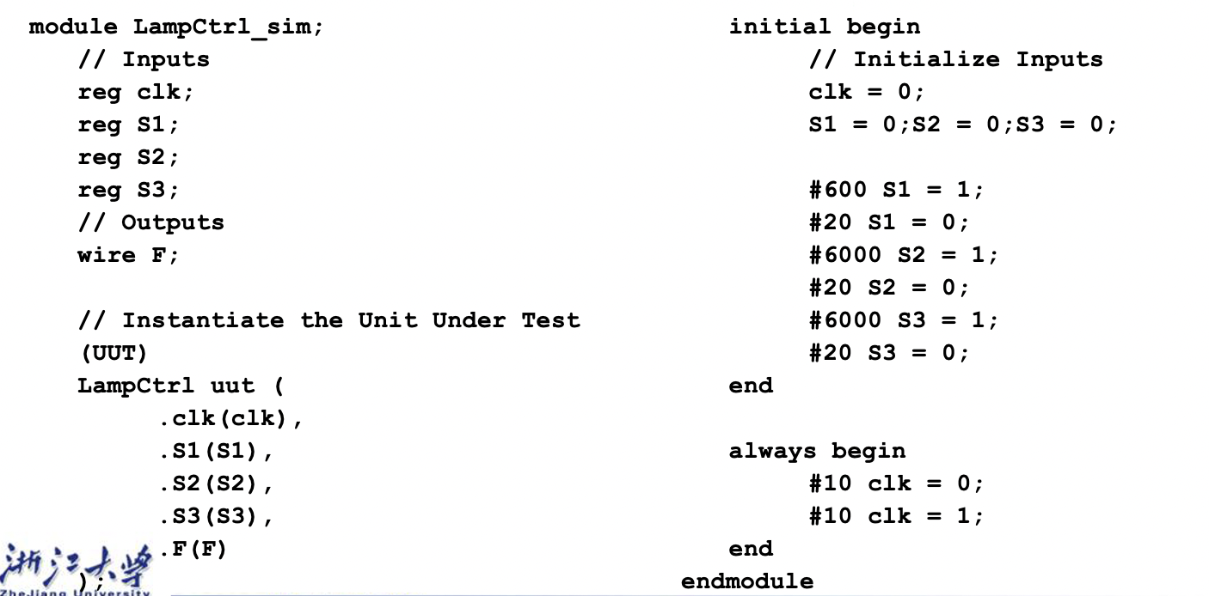

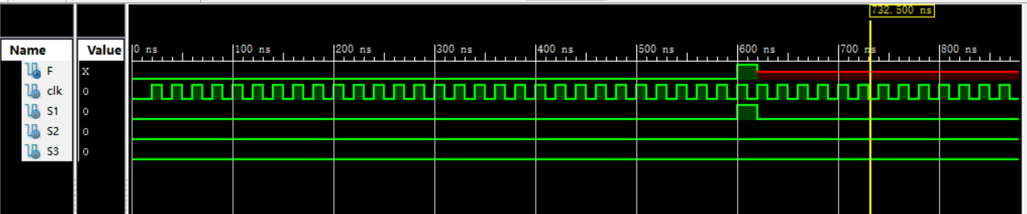

2.3.5建立用户时序约束并为模块的端口指定引脚分配

操作步骤同2.2.6节，代码如图所示

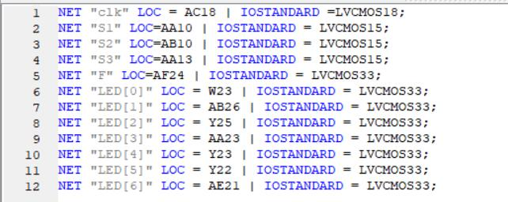

2.3.6下载到实验板

操作步骤同2.2.7节，可以观察到楼道灯随开关位置变化而变化，且有一定延迟。

# 三、讨论与心得

本次实验虽然只需要按图索骥依据PPT的内容操作即可，可毕竟是初次上手ISE这类功能繁杂的重量级软件，我还是遇到了很多困难，包括但不限于添加New Sourse的位置不对导致仿真模拟报错，几处命名没有严格对应导致Verilog代码输入后不能通过Check，没有理解总线的命名规则和Bus Tap的绘制规则导致以图形方式输入逻辑门时不能通过Check等等。这些问题的来源大多不是实验操作有误而是没有注意细节以及对软件本身不够熟悉。但我觉得这样的折腾是有意义的，每个人都需要一个熟悉的过程，今天的折腾，面对奇奇怪怪的报错，解决助教老师也没有遇见过的问题，能为后续的实验打下坚实的基础。